Domaine de la Colombière
Title et meta

Accueil : | http://www.lacolombiere.com/fr/
Title : | Domaine de La Colombière : Hôtel restaurant séminaire Vienne (38)
Description : | Le Domaine de la Colombière est un hotel 3 étoiles situé à Moissieu sur Dolon à proximité de Vienne et de Lyon. Il dispose d’un restaurant et vous accueille pour vos séminaires et mariage(s).
Alt photos : | Photos du diaporama :  1 – Hôtel Isère  2 – Domaine de la Colombière Rhônes Alpes  3 - Chambre Cézanne hotel 38  4 – Hotel piscine Vienne  5 – Restaurant gastronomique Vienne 38  6 – Hotel séminaire Isère  Photos à l’intérieur du site :
 | 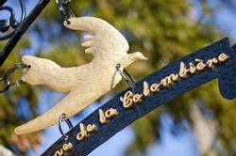 | 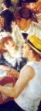 | 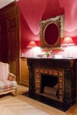
Alt actuels : | Hôtel la Colombière Isère | Peinture hotel Vienne | Bibliothèque hotel Isère (38)
Titre en H1 : | Hôtel 3 étoiles proche de Vienne (38)
Commentaires | Supprimer le « s » de Rhône sur le alt de la photo 2 du diaporama

Hôtel et Chambres : | http://www.lacolombiere.com/fr/#hotel-et-chambres.php
Title : | Hôtel 3 étoiles : proche Lyon, aéroport et Eurexpo | La Colombière
Description : | Situé à proximité de Lyon, de l’aéroport de St Exupéry, d’Eurexpo (69), cet hôtel 3 étoiles vous accueille pour vos déplacements professionnels ou vos séjours en famille, dans ses chambres spacieuses et équipées en wifi.
Alt photos : | Photos du diaporama :  1 – Hotel Rhône Alpes  2 – Hotel 3 étoiles Lyon  3 – Hotel proche Eurexpo (69)  4 – Hotel proche St Exupéry 69  5 – Hotel wifi Isère 38  6 – Hotel séminaire Isère  Photos à l’intérieur du site :
 | 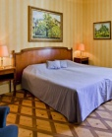 | 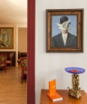 |  | 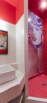
Alt actuels : | Chambre hotel Isère | Réception hotel 3 étoiles Lyon | Peinture hotel Isère | Chambre hotel Vienne
 | 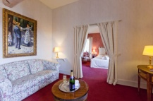 | 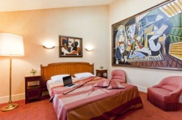 | 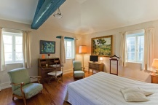 | 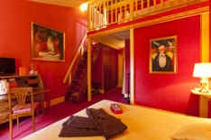
Alt actuels : | Suite hotel Vienne 38 | Proposition : Chambre hotel Isère  Maquette : Chambre master hotel Isère | Proposition : Chambre hotel 38  Maquette :  Junior Suite hotel 38 | Chambre familiale hotel Vienne
Titre en H1 | Chambres et suites de l’hôtel 3 étoiles de Vienne (38)
Commentaires | 1 – 5 balises « alt » ne sont pas conformes  2 – Dans le titre de la page (indiqué ci-dessus) il manque « de » avant Vienne

Restaurant : | http://www.lacolombiere.com/fr/#restaurant.php
Title : | Restaurant cuisine gastronomique (38), restaurant terrasse | La Colombière
Description : | Proposition initiale : Equipé d’une grande terrasse, le restaurant du Domaine de la Colombière vous propose une cuisine semi-gastronomique. Vous pouvez privatiser les salles de ce restaurant pour vos séminaires, événements professionnels ou privés : mariage, fêtes,…  Maquette : Equipé d’une grande terrasse, le restaurant du Domaine de la Colombière vous propose une cuisine semi-gastronomique. Vous pouvez privatiser les salles de ce restaurant pour vos séminaires, événements professionnels  Proposition alternative : Equipé d’une grande terrasse, le restaurant du Domaine de la Colombière vous propose une cuisine semi-gastronomique. Vous pouvez privatiser les salles de ce restaurant pour vos séminaires, mariage, fêtes,…
Alt photos : | Photos du diaporama :  1 - Restaurant séminaire Isère  2 – Restaurant gastronomique Vienne 38  3 – Restaurant gastronomique Lyon  4 – Restaurant terrasse Isère  5 – Restaurant Rhône Alpes  6 – Restaurant Lyon 69  Photos à l’intérieur du site :
 | 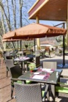 |  | 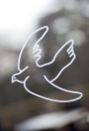
Alt actuels : | Restaurant terrasse Isère | Restaurant gastronomique Lyon | restaurant séminaire Vienne
Titre en H1 | Restaurant : Cuisine gastronomique
Commentaires | 1 - La description est tronquée et de ce fait trop orientée événements professionnels. Merci de corriger en prenant en compte la proposition alternative

Réception, mariage, événements : | http://www.lacolombiere.com/fr/#receptions-mariages-et-evenements.php
Title : | Hôtel mariage Vienne, réception privée Lyon | Domaine de la Colombière
Description : | Proposition initiale : Situé en Rhône Alpes, à proximité de Lyon (69) et de Vienne (38), le Domaine de la Colombière est un hôtel disposant d’une salle de réception, d’un parc de 4 hectares, d’un restaurant  Maquette :  Situé en Rhône Alpes, à proximité de Vienne et de Lyon, l’hôtel du Domaine de la Colombière vous accueille pour vos séminaires d’entreprises dans ses salles de petites ou moyennes capacités.
Alt photos : | Photos du diaporama :  1 – Location salle mariage 38  2 - Hôtel mariage Isère  3 - Hôtel réception Vienne  4 – Hotel réception Rhône-Alpes  5 - Hôtel restaurant mariage Lyon  6 - Hôtel réception mariage Rhône  Photos à l’intérieur du site :
 | 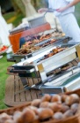 | 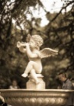 | 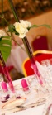
Alt actuels : | Hôtel mariage Isère | Hôtel réception Vienne | Location salle mariage 38
Titre en H1 | Réception, mariage, événements privés
Commentaires | 1 – La description n’est pas conforme. Merci de la modifier en tenant compte de notre proposition initiale

Séminaires : | http://www.lacolombiere.com/fr/#seminaires.php
Title : | Organisation séminaire entreprises Rhone-Alpes : Lyon, Vienne 38
Description : | Situé en Rhône Alpes, à proximité de Vienne et de Lyon, l’hôtel du Domaine de la Colombière vous accueille pour vos séminaires d’entreprises dans ses salles de petites ou moyennes capacités.
Alt photos : | Photos du diaporama :  1 - Hôtel séminaire Vienne  2 - Location salle séminaire 38  3 – Séminaire Isère 38  4 - Organisation séminaire Lyon  5 – Séminaire entreprises Rhône Alpes  6 – Location salle réunion Rhône-Alpes  Photos à l’intérieur du site :
 |  | 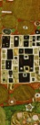 | 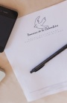
Alt actuel : | Séminaire Lyon Vienne | Hôtel Vienne 38 | Séminaire entreprises Rhône Alpes
Titre en H1 | Hôtel : Location de salles pour séminaire
Commentaire : | RAS

Tarif et offres spéciales : | http://www.lacolombiere.com/fr/#tarifs-et-offres-speciales.php
Title : | Tarifs hôtel 3 étoiles en Rhône-Alpes | Domaine de la Colombière (38)
Description : | Découvrez ci-dessous les tarifs de l’hôtel du nord Isère Le domaine de la Colombière pour une ou plusieurs nuitées, un week-end… Calme et raffinement caractérise cet hôtel situé à proximité de Beaurepaire, Vienne, Brignais, Lyon…
Alt photos : | Photo du diaporama :  Hotel 3 étoiles Vienne (38)  Photos à l’intérieur du site :
 | 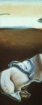
Alt actuel : | Peinture hôtel Vienne 38
Titre en H1 | Tarifs et offres spéciales
Commentaire | 1 – Dans la description, il manque « Brignais, Lyon… »

Situation et accès : | http://www.lacolombiere.com/fr/#situation-et-acces.php
Title : | Hôtel 3 étoiles entre Lyon, Valence et Grenoble | Domaine de La Colombière (38)
Description : | Entouré de verdure, le Domaine de Colombière est un hotel 3 étoiles situé en Isère à proximité de Vienne entre Lyon, Grenoble et Valence. Durant votre séjour, vous pourrez découvrir les espaces verts, les caves à vins,…
Alt photos : | Photo du diaporama :  Hôtel 3 étoiles Rhône Alpes  Photos à l’intérieur du site :
 | 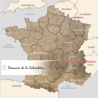 |  | 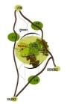
Alt actuels : | Hôtel Rhône-Alpes | Peinture hotel Vienne 38 | Hôtel Lyon Valence Grenoble
Titre en H1 | Accès à l’hôtel 3 étoiles de l’Isère
Commentaire | RAS

Activités & tourisme : | http://www.lacolombiere.com/fr/#activites-et-tourisme.php
Title : | Hôtel piscine, jacuzzi, solarium, golf, tennis | La Colombière (38)
Description : | Proposition initiale :  Votre hotel, Le domaine de la Colombière, vous propose durant votre séjour de découvrir la région Rhône Alpes (Lyon, Vienne, Valence, …) ou de profiter du plein air et des équipements de l’hotel : piscine, jacuzzi, solarium  Maquette :  Votre hotel, Le domaine de la Colombière, vous propose durant votre séjour de découvrir la région Rhône Alpes (Lyon, Vienne, Valence, …) ou de profiter du plein air et des équipements de l’hotel : piscine, jacuzzi, solar  220 caractères  Nouvelle proposition :  Votre hotel, Le domaine de la Colombière, vous propose durant votre séjour de découvrir la région Rhône Alpes (Lyon, Vienne, Valence,…), de profiter du plein air et des équipements de l’hotel : piscine, jacuzzi, solarium  220 caractères  (supprimer l’espace avant « … », remplacer « ou » par une virgule)
Alt photos : | Photo du diaporama :  Hôtel piscine Vienne 38  Photos à l’intérieur du site :
 | 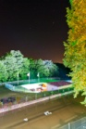 |  | 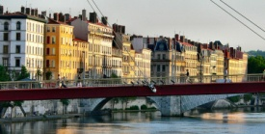 | 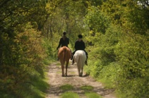 | 
Alt actuel : | Hôtel loisir Vienne 38  L’image n’est pas sur le site | Peinture hotel Vienne | Hôtel Rhône Alpes | Hôtel équitation 38 | Hôtel golf Vienne 38
Titre en H1 | Activités et tourisme en Isère
Commentaires | 1 – Dans la description, il manque la fin du mot solarium. Pour remédier au problème de limitation de caractères, j’ai supprimé un espace et modifier un mot. La nouvelle description doit pouvoir être affichée en totalité.

Galerie : | http://www.lacolombiere.com/fr/#galerie-photos.php
Title : | Photos hotel 3 étoiles en Rhônes Alpes : Le Domaine de la Colombière à Vienne 38
Description : | Découvrez ci-dessous les photos de l’hôtel 3 étoiles du Domaine de la Colombière : Son restaurant, ses chambres, sa piscine, sa terrasse
Alt photos : | Photos du diaporama :  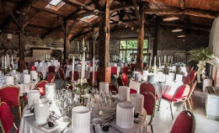 Hotel réception 38
Hôtel Vienne 38 | Hôtel Rhône-Alpes | Hotel réception Rhône Alpes | Hôtel 3 étoiles Isère | Hôtel Moissieu sur Dolon
Hôtel Isère | Parc hotel Vienne 38 | Chambre hôtel Isère | Domaine de la Colombière | Hôtel piscine jacuzzi Valence
Hôtel 3 étoiles Vienne | Hôtel proche Lyon | Restaurant gastronomique Isère | Hôtel 3 étoiles 38 | Hôtel restaurant Vienne 38
Hôtel réception Vienne 38 | Hôtel loisir Vienne | Hôtel proche Eurexpo | Hôtel proche aéroport Lyon

Titre en H1 | Photos de l’hôtel
Commentaires | 1 – Le alt du diaporama n’est pas conforme  2 – Les alts de la galerie ne correspondent pas aux images

Contact : | http://www.lacolombiere.com/fr/#contactez-nous.php
Title : | Hôtel 3 étoiles à Vienne : Domaine de la Colombière Nord Isère
Description : | Pour contacter le domaine de la Colombière, hotel étoilé situé à proximité de Vienne (38) en Rhône Alpes entre Valence et Lyon, complétez le formulaire ci-dessous ou par téléphone au 04 74 79 50 23
Alt photos : | Photos du diaporama :  Domaine de la Colombière
Titre en H1 | Contactez-nous
Commentaires | 1 – Vu qu’il y a sur le site 2 liens pour la réservation des événements, merci d’en tenir compte sur la page contact et de mettre à la place de « Réservez votre événement »  - « Réservez votre réception » avec lien vers la page correspondante  - « Réservez votre séminaire » avec lien vers la page correspondante  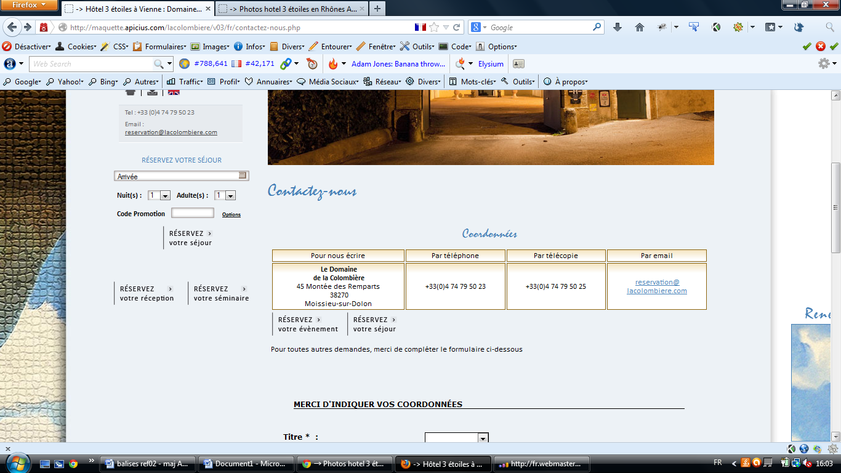

Réserver réception : | http://maquette.apicius.com/lacolombiere/v03/fr/#my-reception.php
Title : | Réservation salle mariage Vienne, réception, anniversaire | La Colombière (38)
Description : | Pour réserver l’une de nos salles pour votre mariage, anniversaire, réception privées, baptême, … en Rhône-Alpes, contactez le Domaine de la Colombière situé à proximité de Lyon et de Vienne (38)
Alt photos : | Photos du diaporama :  Location salle mariage 38
Titre en H1 | Réservez votre salle de réception
Commentaires | 1 - Dans prestation recherchée, est-il possible de changer « BBQ » par « Barbecue » ?

Réserver séminaire : | http://maquette.apicius.com/lacolombiere/v03/fr/my-meeting.php
Title : | Salle séminaire Lyon, congrès, réunion Vienne | La Colombière (38)
Description : | Pour vos événements professionnels en Rhône-Alpes : séminaire, réunion, lancement de produit, congrès, incentive, exposition…, réservez les salles de notre hôtel situé à proximité de Lyon à Vienne (38)
Alt photos : | Photos du diaporama :  Salle séminaire Vienne 38
Titre en H1 | Réservation de salle pour séminaire
Commentaires | 1 – Contrairement au formulaire précédent, il aurait été judicieux de laisser le champ « société » étant donné que ce type de réservation s’adresse à des professionnels !!! Donc merci de rajouter le champ Société UNIQUEMENT sur ce formulaire

